Sulz am Neckar, červenec 2021

Praktické a ergonomické:
Aretační čepy s excentrickou pákou od firmy KIPP

Společnost HEINRICH KIPP WERK představuje další novinku ve skupině výrobků aretačních čepů: Na trh jsou nyní uváděny modely, u nichž se vysunutí čepů provádí pomocí excentrické páky. Pokud uživatel posune excentrickou páku mimo mrtvý bod excentru, čep se odjistí. Výhodou je ergonomický design, plochá konstrukce, vysoká teplotní odolnost, a rovněž rychlé přestavení.

Aretační čepy, patří k normovaným konstrukčním součástem, které umožňují rychlé přestavení pohyblivých komponentů stroje. Ve většině případů se za tažný knoflík nebo tažný kroužek vytáhne kolík z protikusu, aby se díly stroje uvedly do příslušné polohy a tam se následně znovu pevně upnuly. U nových aretačních čepů se tento proces provádí excentrickou pákou. Velkou výhodou je, že aretační čepy zůstanou vysunuty, posune-li se ovládací páka přes mrtvý bod excentru. To řeší problémy v případě, kdy je na skříni upevněno několik aretačních čepů, které nemůže současně ovládat jedna osoba ručně. Obsluha může pohodlně uvolnit jeden čep po druhém, aniž by musela držet všechny úchyty ve vysunuté poloze. Tato funkce se jinak vyskytuje pouze u aretačních čepů s drážkou, kde se však úchyt musí otáčet ve vytažené poloze - proces proto trvá déle. Výrobky s excentrickou pákou jsou naopak vhodné pro pohodlné rychlé přestavení.

Další výhodou je ergonomický tvar excentrického úchytu, který umožňuje snadnou manipulaci bez větší námahy. Ovládací páky jsou k dispozici v černé a bezpečnostní červené barvě a jsou vyrobeny z plastu vyztuženého skleněnými vlákny. Tento plast je odolný vůči vysokým teplotám a umožňuje trvalé provozní teploty cca 160 °C a krátkodobé provozní teploty max. 250 °C. Pokud jde o závitová pouzdra a aretační čepy, uživatel si může vybrat mezi ocelovým a nerezovým provedením.
Všechna závitová pouzdra jsou k dostání s jemným závitem a ve 4 velikostech (M10x1 / M12x1,5 / M16x1,5 / M20x1,5).

Excentrické úchyty jsou otočné o 360° a v neaktivovaném stavu značně plošší než hřibovité úchyty nebo úchyty tvaru T. To také umožňuje zapuštěnou montáž výrobků, a tím se vyhnete rušivým konturám.

(Znaky s mezerami: 2.144 znaků)

Přehled obrázků:

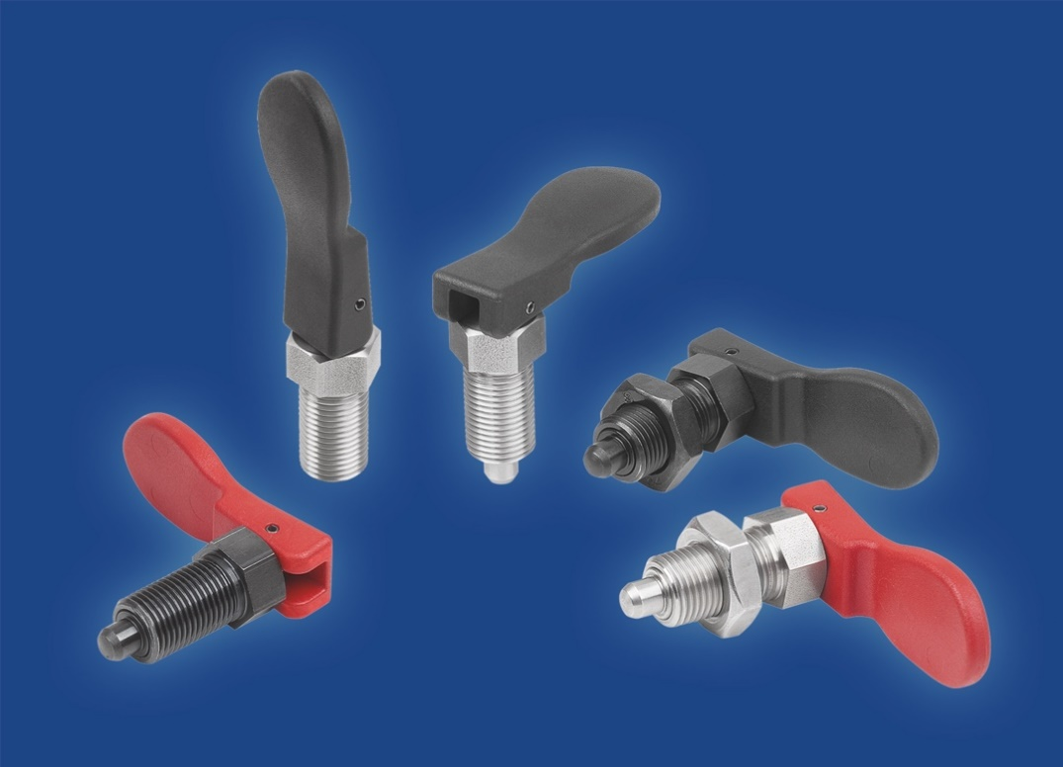

KIPP CZ s.r.o.
Kateřina Bradáčová, marketing
Vienna Point 2
Vídeňská 188/119d
Dolní Heršpice, 619 00 Brno

Telefon: +420 530 515 690
E-mail: katerina.bradacova@kipp.com

